Instituto de Educação Infantil e Juvenil

Inverno, 2020. Londrina, 12 de AGOSTO.

Nome: ____________________________________ Turma: 5º ano.

Área do conhecimento: Educação Física | Professor: Leandro

EDUCAÇÃO FÍSICA – ZOOTOPIA

- Bom dia! Inspirado no filme Zootopia, vamos dançar e fazer diversos movimentos diferentes, para desenvolver nosso corpo como assim como nossa reação ao ritmo da música.
https://www.youtube.com/watch?v=j363gqseaho

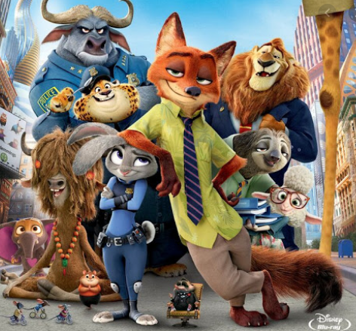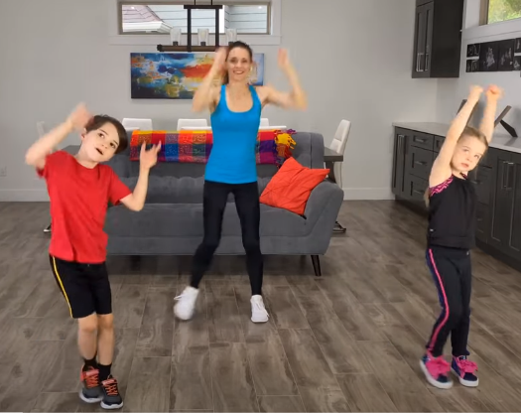

Você pode sugerir um desenho para fazer algo semelhante? Envie para mim no número: 988568612.

***Atenção esse material não necessita ser impresso***

